 | Dynamische Kraftmessung  mit Lichtschranke | Experiment
Materialien:
- Kugel mit Haltevorrichtung (magnetisch oder Klappe)
- Lichtschranke
- Maßband
- Gerät zur elektronischen Zeitmessung (2 Kanäle)
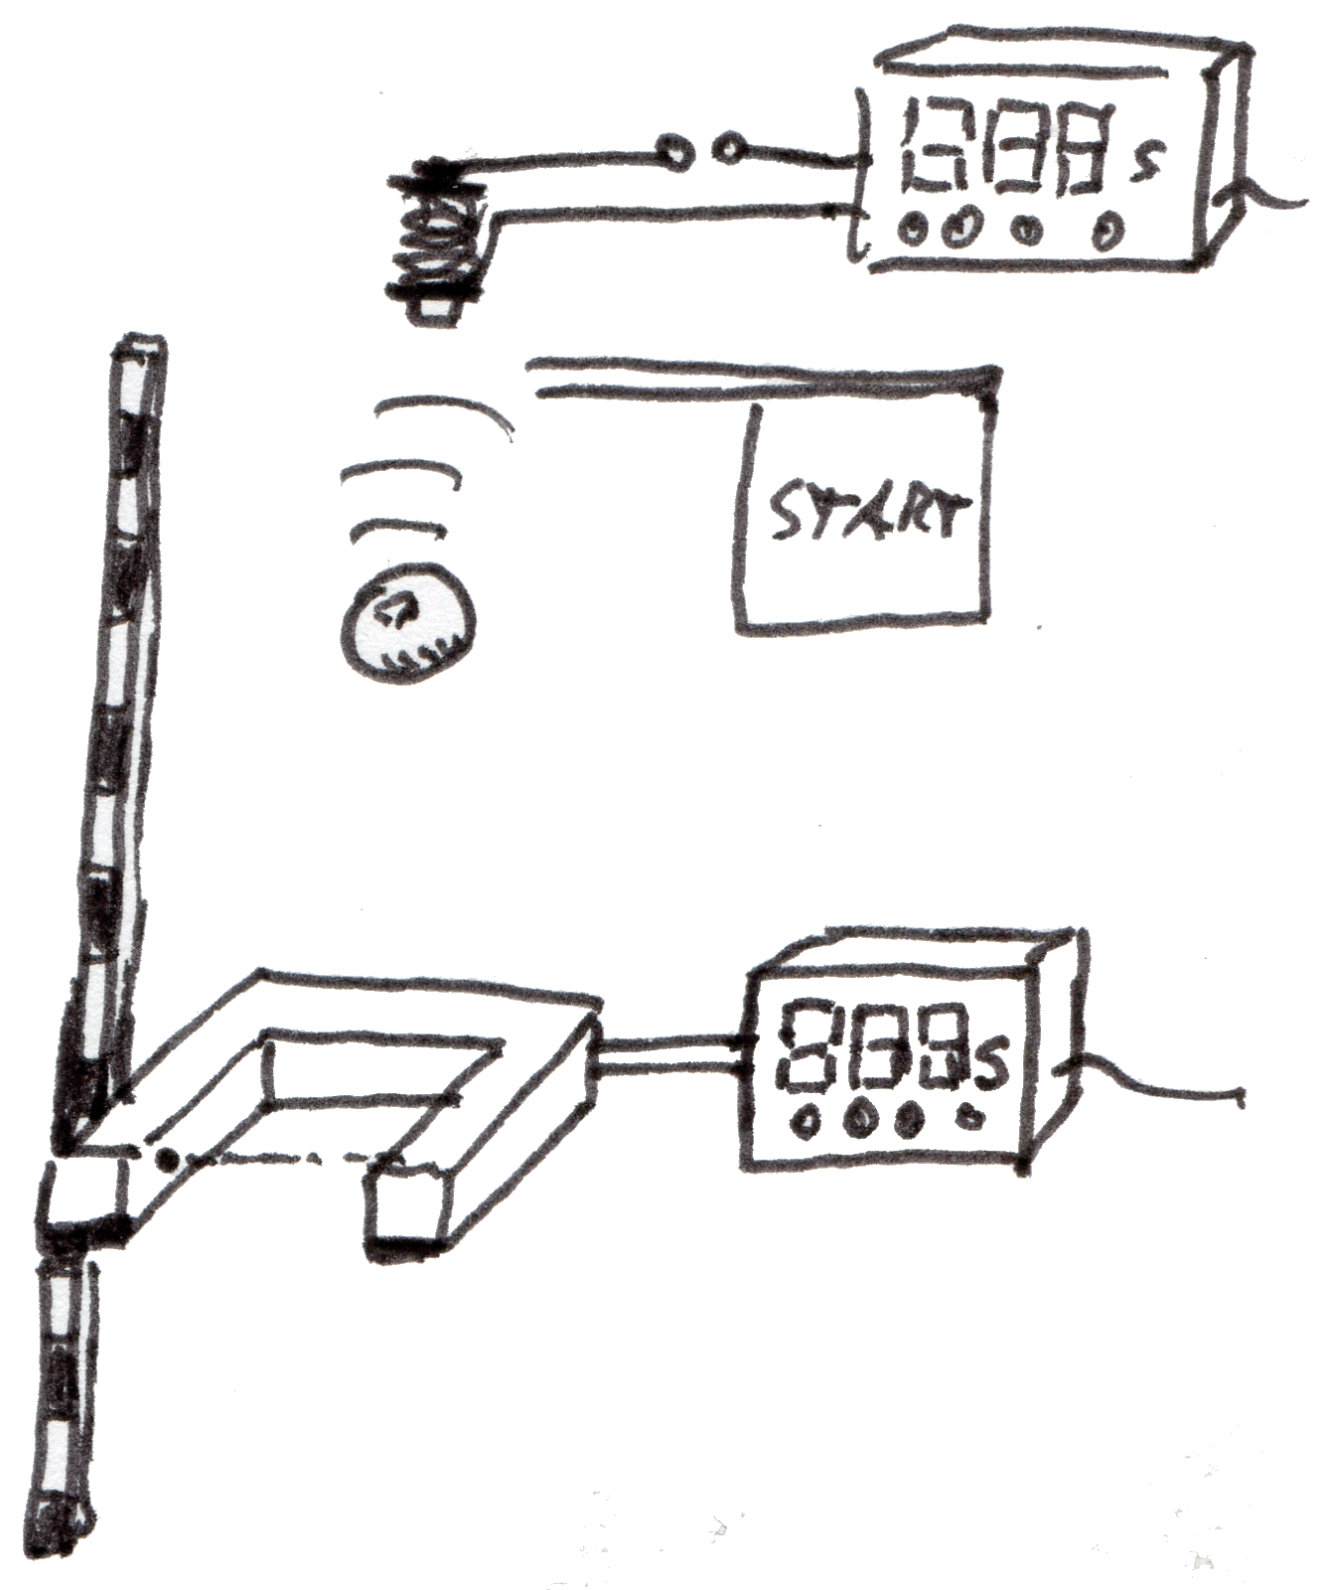
Durchführung:
- Beim Loslassen der Kugel wird die Zeitmessung 1 gestartet, beim Durchfallen der Lichtschranke gestoppt Beschleunigungsdauer Δt.
- Mittels der Lichtschranke misst man die Verdunkelungszeit t.
Mit Hilfe des Durchmessers der Kugel d bestimmt man über v = d/t die Geschwindigkeit der Kugel nach der Beschleunigungszeit
Geschwindigkeitsänderung Δv.
- Mit Hilfe einer Waage bestimmt man die Masse der Kugel Masse m.
Am
Auswertung:
Man berechnet $F=m⋅\frac{Δv}{Δt}$.

